Лабораторная работа № 5

Дисциплина: Информационная безопасность

Новосельцев Данила Сергеевич

Содержание

# 1 Цель работы

Изучение механизмов изменения идентификаторов, применения SetUID- и Sticky-битов. Получение практических навыков работы в консоли с дополнительными атрибутами. Рассмотрение работы механизма смены идентификатора процессов пользователей, а также влияние бита Sticky на запись и удаление файлов.

# 2 Выполнение лабораторной работы

## 2.1 Создание программы

1. Вошёл в систему от имени пользователя guest и создал программу simpleid.c(??).

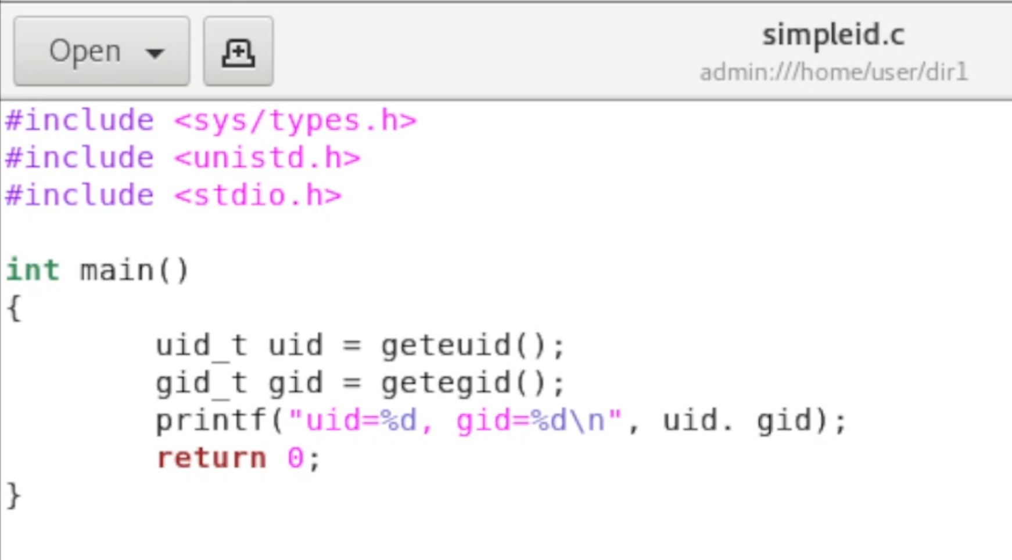

Рис. 1: Код программы в редакторе Emacs

1. Скомпилировал и выполнил программу simpleid.(??).

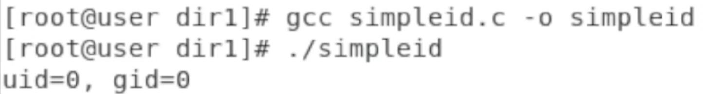

Рис. 2: Успешная компиляция и запуск simpleid. Запуск системной программы id

1. Усложнил программу, добавив вывод действительных идентификаторов(??).

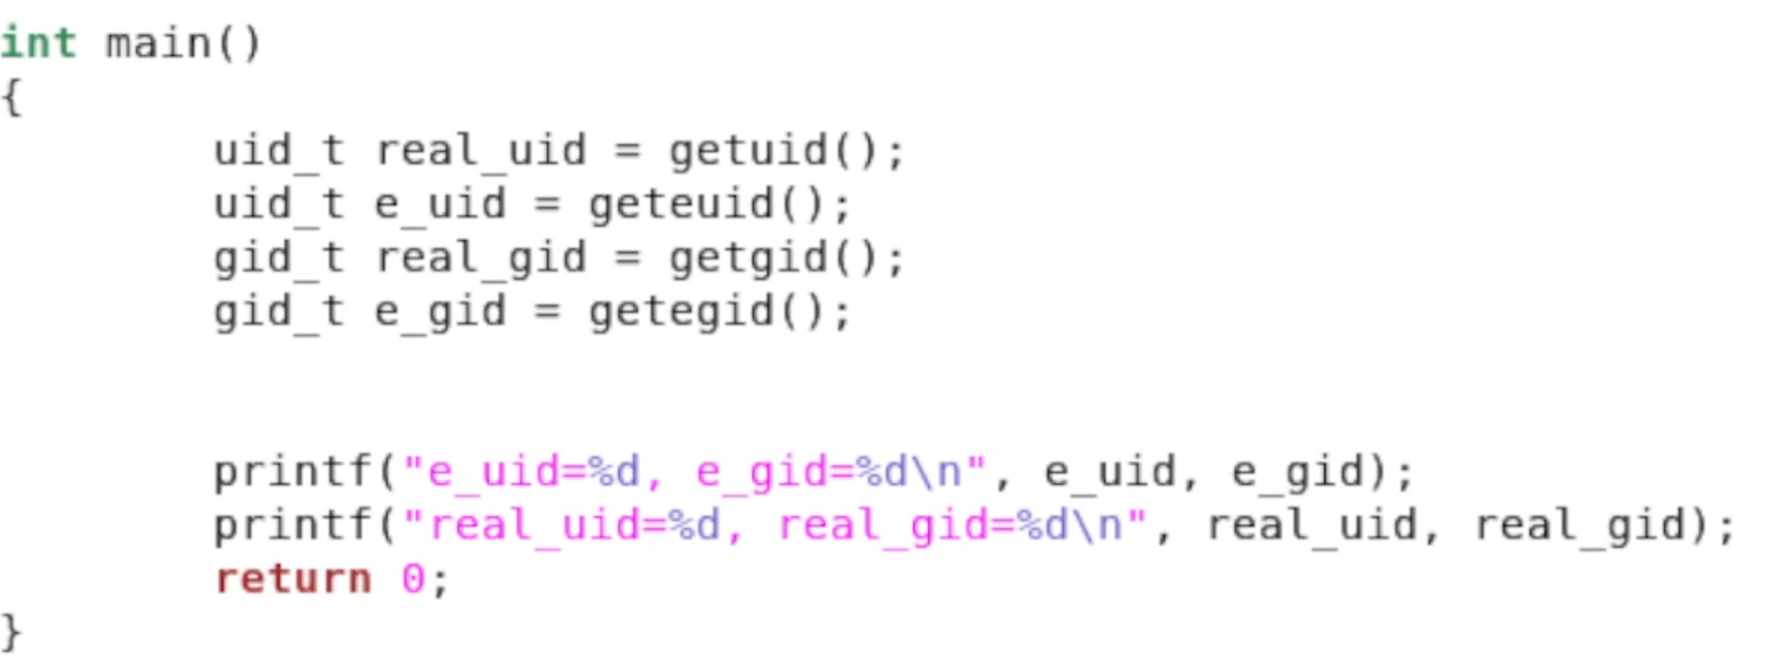

Рис. 3: Код программы в редакторе Emacs

1. Скомпилировал и запустил simpleid2.c(??).

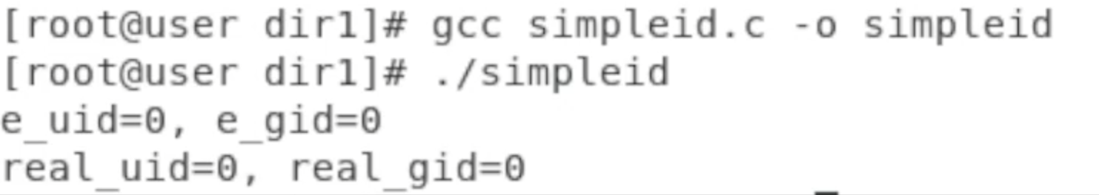

Рис. 4: Успешная компиляция

1. От имени суперпользователя выполнил команды:

chown root:guest /home/guest/simpleid2  
chmod u+s /home/guest/simpleid2

Далее я выполнил проверку правильности установки новых атрибутов и смены владельца файла simpleid2, после чего запустил simpleid2 и id. И проделал то же самое относительно SetGID-бита(??).

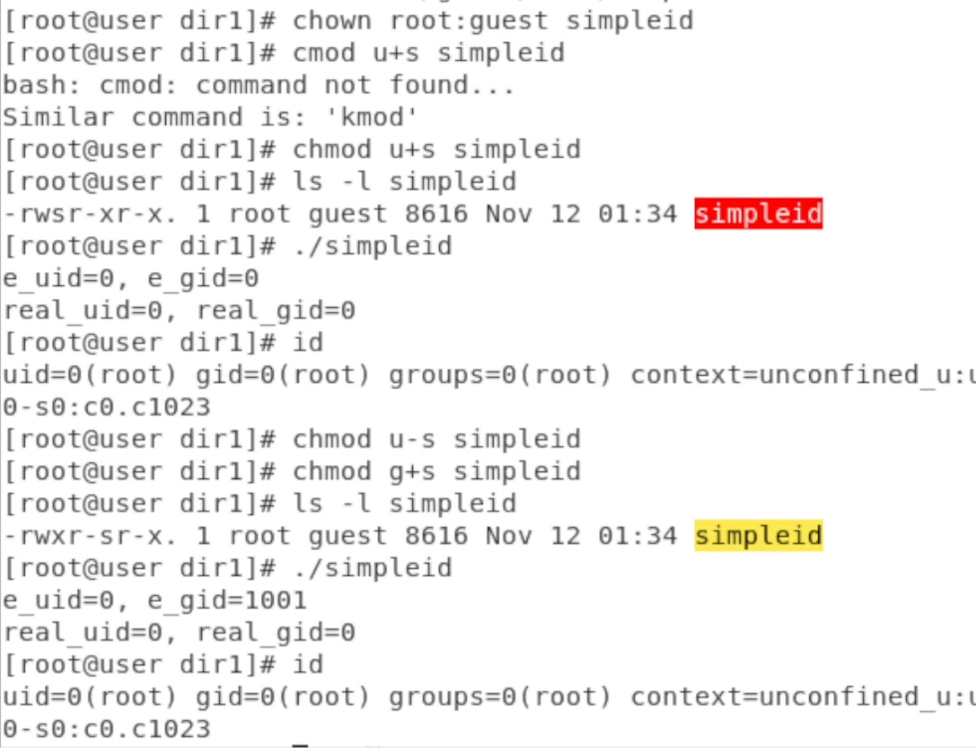

Рис. 5: Успешная компиляция с новым владельцем файла

1. Создал программу readfile.c и успешно скомпилировал её(??).

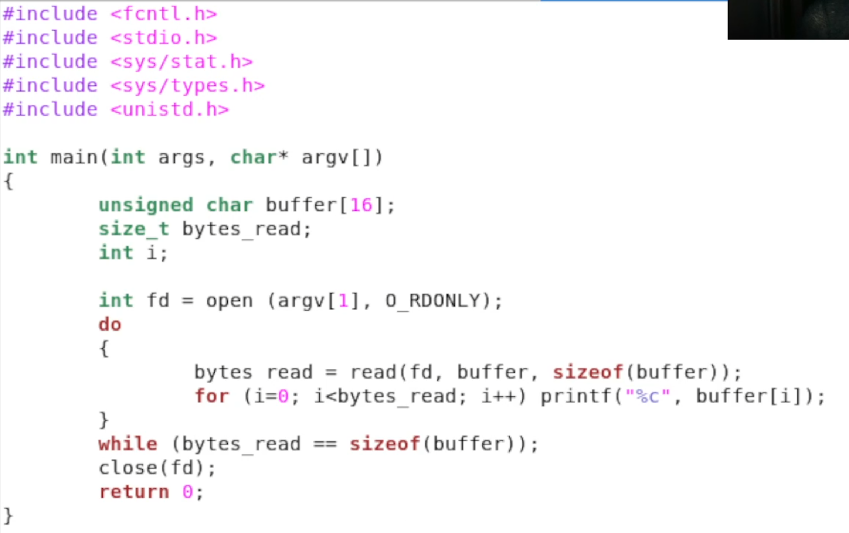

Рис. 6: Код программы в редакторе Emacs

1. Сменил владельца у файла readfile.c и изменил права так, чтобы только суперпользователь (root) мог прочитать его, a guest не мог, после чего проверил, что пользователь guest не может прочитать файл readfile.c(??).

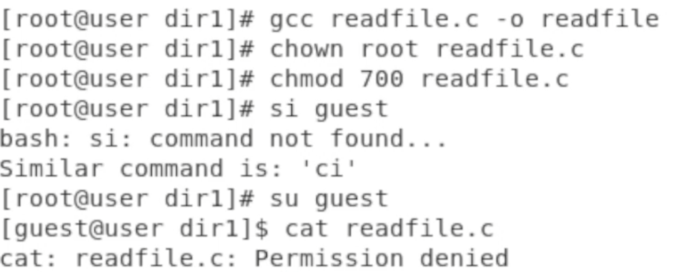

Рис. 7: Смена прав и владельца и проверка чтения файла

1. Сменил у программы readfile владельца и установил SetU’D-бит, после чего проверил, может ли программа readfile прочитать файлы readfile.c и /etc/shadow(?? - ?? - ??).

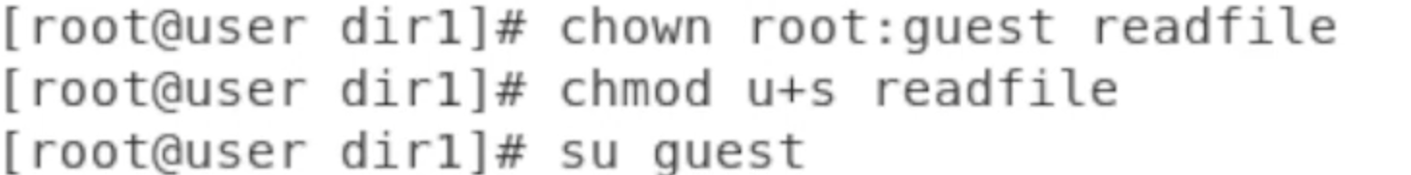

Рис. 8: Смена прав и владельца

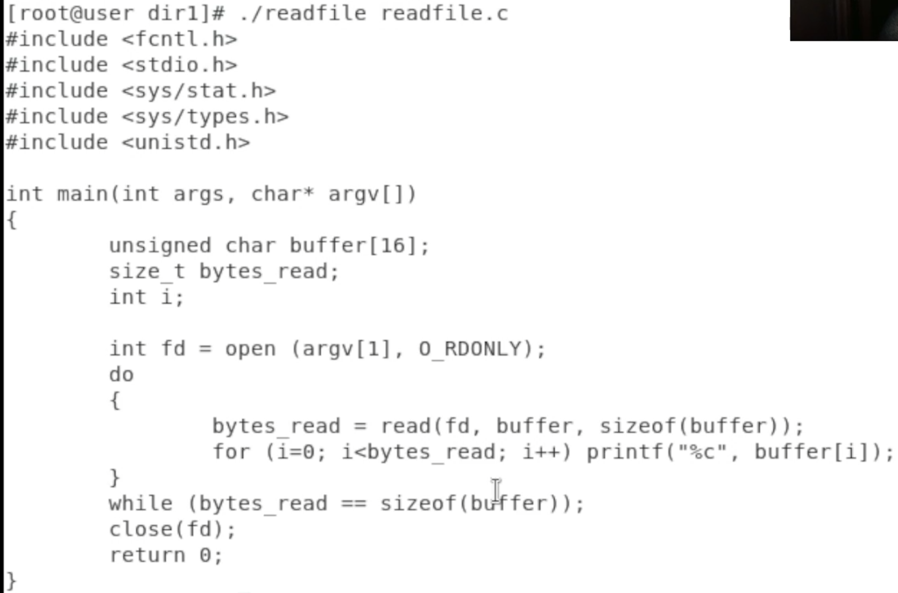

Рис. 9: Проверка функционала файла

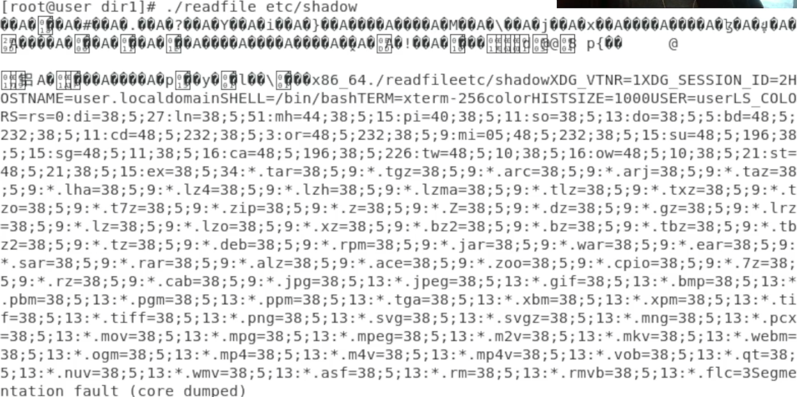

Рис. 10: Чтение файла /etc/shadow

## 2.2 Исследование Sticky-бита

1. Выяснил, установлен ли атрибут Sticky на директории /tmp. От имени пользователя guest я создал файл file01.txt в директории /tmp со словом test, далее просмотрел атрибуты у только что созданного файла и разрешил чтение и запись для категории пользователей «все остальные»(?? - ??).

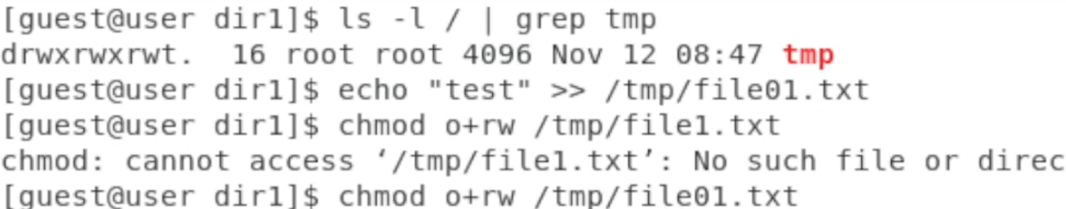

Рис. 11: Смена прав и владельца

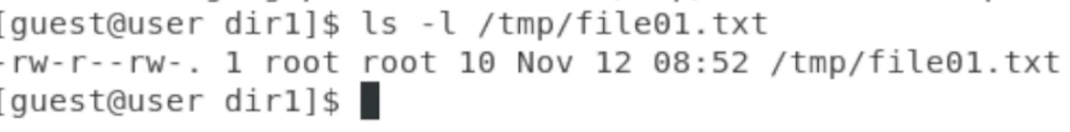

Рис. 12: проверка атрибутов программы

1. От пользователя guest2 я прочитал файл /tmp/file01.txt и дозаписал в файл слово test. Далее я записал в файл /tmp/file01.txt слово test3, стерев при этом всю имеющуюся в файле информацию и проверил содержимое файла командой. Я попробовал удалить файл file01.txt(??).

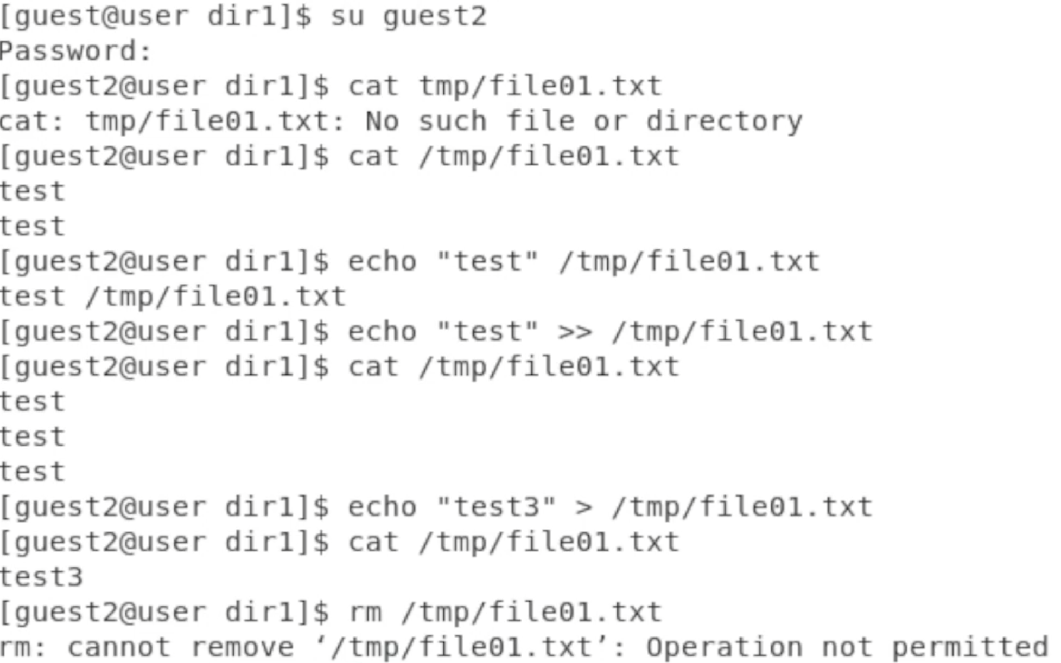

Рис. 13: Редактирование файла

Однако в ответ я получил отказ от выполнения операции.

1. Повысил свои права до суперпользователя, затем снял атрибут t с директории /tmp, после чего покинул режим суперпользователя командой exit. От имени пользователя guest2 проверил, что атрибута t у директории /tmp нет, после чего повторил те же действия. Теперь я могу удалить файл file01.txt. Повысил свои права до суперпользователя и вернул атрибут t на директорию /tmp(??).

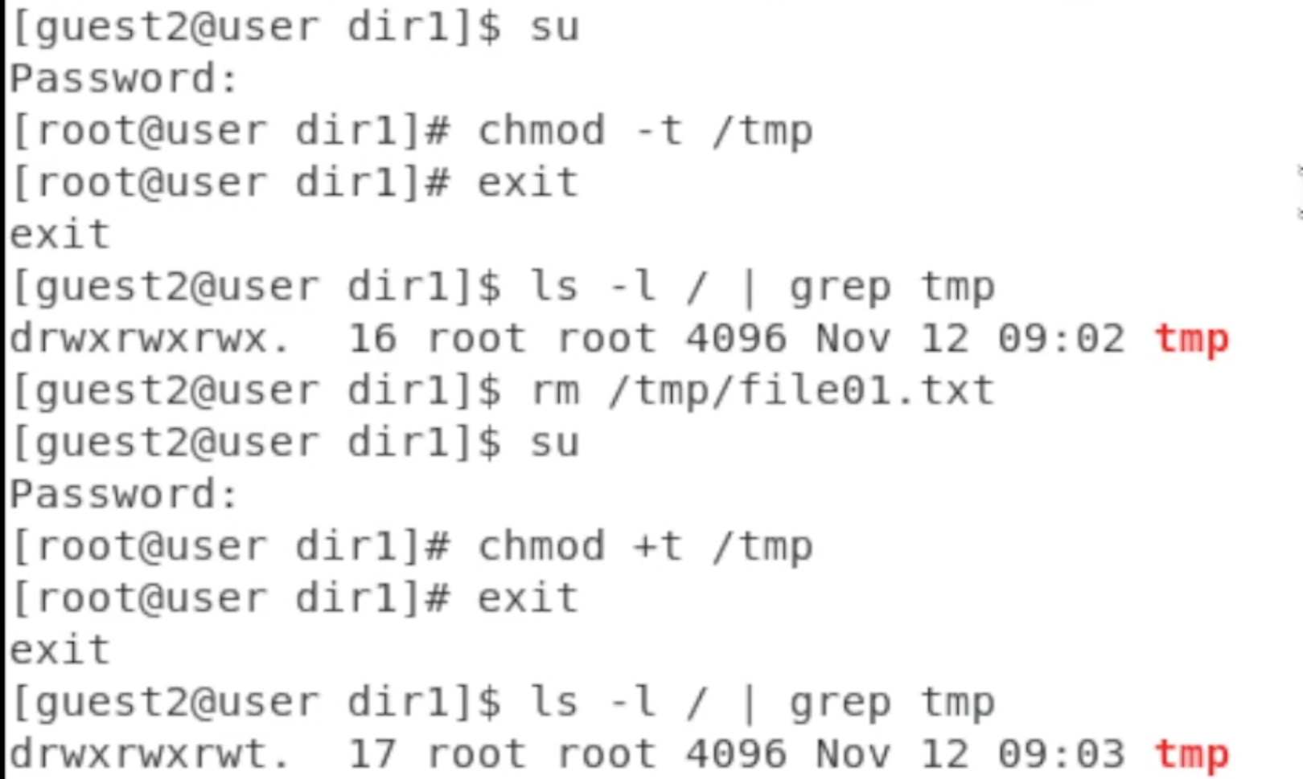

Рис. 14: Редактирование файла в режиме суперпользователя

# 3 Вывод

Изучил механизмы изменения идентификаторов, применения SetUID- и Sticky-битов, получил практических навыков работы в консоли с дополнительными атрибутами, а также рассмотрел работы механизма смены идентификатора процессов пользователей, а также влияние бита Sticky на запись и удаление файлов.